**Jongeren en banken**

De wet zegt dat een minderjarige ‘juridisch onbekwaam’ is.

Dit wil zeggen dat hij geen aankoop- of leningscontract mag ondertekenen.

De wettige vertegenwoordigers (dit zijn  . ) moeten dat in zijn plaats doen.

Als een minderjarige (dit is . ) een rekening opent, blijven de ouders of voogd nog verantwoordelijk.

De banken vragen hen garant te staan voor hun zoon of dochter.

Met andere woorden: de bankier neemt maar weinig risico.

Zodra het fout gaat, kan hij de wettige vertegenwoordigers van de minderjarige aanspreken.

Toch doen de banken inspanningen om je te overtuigen van het nut van een eigen rekening.

Ze beloven vooral veel vrijheid, onafhankelijkheid en toekomstperspectief.

Heb jij zelf al een bankrekening?

ja

neen

Zo ja, bij welke bank?

.

Noem enkele banken waar je een rekening zou kunnen openen.

.

Als je beslist een rekening te openen, kies dan die bank die het goedkoopst is. Waar kan je op letten?

Welke diensten zijn er gratis? Hoeveel rente krijg je?

Hoeveel betaal je per verrichting? Welke zijn er?

Zijn er speciale acties of geschenken? …

**Bankrekeningen**

. is het bedrag dat je ontvangt, wanneer je je geld een tijd op een bankrekening plaatst.

. is de vergoeding die je moet betalen als je geld van de bank leent.

Deze twee begrippen worden ook wel door elkaar gebruikt.

Hoeveel rente krijg je?

Op een spaarrekening krijg je 1,20 % rente. Er staat € 2 000,00 op de rekening.

Hoeveel rente krijg je na 1 jaar?

**Rekeninguittreksels**

Wat is een rekeninguittreksel?

.

Waar kan je je rekeninguittreksels verkrijgen?

.

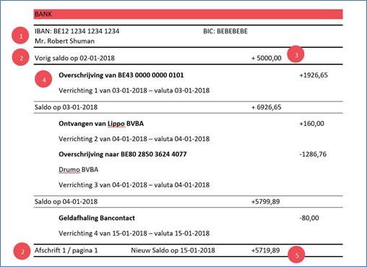

Hoeveel stond er op de rekening voor dit

rekeningafschrift werd opgesteld? .

Wat gebeurde met het bedrag van € 160,00? .

Wat gebeurde met het bedrag van € 80,00? .

Hoeveel staat op de rekening op 15 januari? .

Volg jij je bankuitgaven op?

Kijk jij na of de in- en uitkomsten op het rekeninguittreksel juist zijn?

ja

neen

soms

Geef uitleg bij je keuze!

.